兴国县审计局2023年部门预算
编制说明

目 录

第一部分 兴国县审计局部门概况
一、部门主要职责
二、部门基本情况
第二部分 兴国县审计局2023年部门预算情况说明
一、2023年部门预算收支情况说明
二、2023年“三公”经费预算情况说明
第三部分 兴国县审计局2023年部门预算表
一、《收支预算总表》
二、《部门收入总表》
三、《部门支出总表》
四、《财政拨款收支总表》
五、《一般公共预算支出表》
六、《一般公共预算基本支出表》
七、《一般公共预算“三公”经费支出表》
八、《政府性基金预算支出表》
九、《部门整体支出绩效目标表》
十、《项目支出绩效目标表》
第四部分 名词解释

第一部分 兴国县审计局部门概况

一、部门主要职责
审计局是县政府组成部门（直属机构），主要职责是：
（一）组织、领导全县的审计工作，贯彻执行《中华人民共和国审计法》等相关审计工作的方针、政策和法律法规；参与制定全县地方性审计、财经方面的法规制度；制定审计规章制度并监督执行情况。
（二）向县政府、市审计局、省审计厅报告和向县政府有关部门通报审计情况，提出制定和完善有关政策法规、宏观调控措施的建议。
（三）依据《中华人民共和国审计法》的规定，直接进行下列审计：
1、县级财政预算执行情况和其他财政收支；
2、县直各部门、事业单位及其下属单位的预算执行情况和财政财务收支；
3、乡镇政府财政预算的执行情况和决算；
4、县属国有企业和国有控股企业的财务收支及资产、负债、损益状况；
5、县属国有金融机构的资产、负债和损益状况，以及非银行金融机构的财务收支及资产、负债、损益状况；
6、县政府部门管理的和受县政府委托由社会团体管理的社会保障基金、环境保护资金、社会捐赠资金及其他有关基金、资金的财务收支；
7、国家的事业组织和使用财政资金的其他事业组织的财务收支；
8、国际组织和外国政府援助、贷款项目的财务收支；
9、以财政资金、政府设立的专项建设资金、政府统一借贷的资金等主要资金来源，或者以政府及其部门为投资主体的建设项目工程决算；
10、省审计厅、市审计局授权的中央、省、市驻县部门及其企业、事业单位财务收支；
11、其他法律法规规定应由县审计局进行的审计；
（四）向县长提交县级财政预算执行情况的审计结果报告；受县政府委托向县人大常委会提出县级财政预算执行情况和其他财政收支审计工作报告。
（五）组织实施对党政领导干部和国有企业及国有控股企业的法定代表人进行任期经济责任审计。
（六）组织实施对贯彻执行财经方针政策和宏观调控措施情况的行业审计、专项审计和审计调查；
（七）指导与监督内部审计；监督社会审计组织的审计业务质量。
（八）承办省审计厅、市审计局、县政府交办的其他事项。
二、部门基本情况
2023年兴国县审计局部门共有兴国县审计局本级预算单位1个。
编制人数小计33人,其中：行政编制人数16人,参照公务员管理的事业编制人数0人,全部补助事业编制人数17人,自收自支编制人数0人。实有人数小计41人,其中：在职人数小计26人,行政在职人数14人,参照公务员管理的事业单位在职人数0人,全部补助事业在职人数12人。离休人数小计0人,退休人数小计12人,退职人员0人,遗属人数3人。

第二部分 兴国县审计局2023年部门预算情况说明

一、2023年部门预算收支情况说明
（一）收入预算情况
2023年审计局收入预算总额为1139.12万元，较上年预算安排增加了86.47万元，增加率8.21%。增加的主要原因是今年增加了编制人员，相应的审计业务工作增加。
具体为：财政拨款收入378.15万元，占收入预算总额的33.2%；其他收入760.97万元，占收入预算总额的66.8%;上年结转结余0万元，占收入预算总额的0%。
（二）支出预算情况
2023年审计局支出预算总额为1139.12万元，较上年预算1052.65安排增加86.47万元，增加率8.21%。增加的主要原因是今年增加了编制人员，相应的审计业务工作增加。具体为：
按支出项目类别及经济分类科目划分：基本支出433.12万元，较上年预算安排减少227.33万元，其中：工资福利支出392.22万元，占预算支出总额34.43%；商品和服务支出37.09万元，占预算支出3.26%；对个人和家庭补助支出3.81万元，占预算支出0.3%。项目支出706万元，较上年预算增加313.8万元，其中：工资福利支出182.7万元，占预算支出总额16.04%；商品和服务支出262万元，占预算支出23%；资本性支出20万元，占预算支出1.76%；其他支出241.3万元，占预算支出21.18%。
按支出功能科目划分：一般公共服务支出1029.37万元，占支出预算总额的90.36%；社会保障和就业支出43.31万元，占支出预算总额的3.81%；住房保障支出33.06万元，占支出预算总额的2.9%；卫生健康支出33.37万元，占支出预算总额的2.93%；
（三）财政拨款支出情况
2023年本部门财政拨款支出预算378.15万元，较上年减少208.2万元，减少35.5%。减少的主要原因是将部分资金纳入了其他收入资金预算。具体为：
按支出经济分类科目划分：基本支出372.15万元，较上年预算安排减少208.2万元，其中：资福利支出331.25万元，占预算支出总额87.6%；商品和服务支出37.09万元，占预算支出9.81%；对个人和家庭补助支出3.81万元，占预算支出1%；项目支出6万元，较上年预算安排无变化，其中：商品和服务支出6万元，占预算支出1.58%。
按支出功能分类科目划分：一般公共服务支出268.4万元，占财政拨款支出的70.98%；社会保障和就业支出43.31万元，占财政拨款支出的11.45%；住房保障支出33.06万元，占财政拨款支出的8.75%；医疗卫生健康支出33.37万元，占财政拨款支出的8.82%。
（四）政府性基金情况
无政府性基金预算拨款安排的支出。
（五）机关运行经费等重要事项的说明
2023年机关运行费预算214.09万元，比2021年预算增加15.56万元，增长7.84％。主要原因是人员增加，相应的审计业务工作增加。
（六）政府采购情况
2023年部门或单位所属各单位政府采购总额20万元，其中：政府采购货物预算20万元、政府采购工程预算0万元、政府采购服务预算0万元。
（七）国有资产占有使用情况
截至2022年12月31日、部门共有车辆0辆、其中、一般公务用车0辆、执法执勤用车0辆。
2023年部门或单位预算安排购置车辆0辆，安排购置单位价值200万元以上大型设备具体为：0。
（八）绩效目标设置情况
2023年实行绩效目标管理的项目1个，涉及资金6万元：
项目名称：业务费
1.项目概述:开展审计项目业务费用
2.立项依据：历年安排
3.实施主体：兴国县审计局
4.实施周期：1
5.年度预算安排：6万元
6.年度绩效目标：保障审计项目业务正常开展。

二、2023年“三公”经费预算情况说明
说明部门或单位“三公”经费一般公共预算总额和结构，及各项增（减）变化原因。
2023年兴国县审计局“三公”经费一般公共预算安排15万元。其中：
因公出国（境）费0万元，比上年增（减）0万元。
公务接待费15万元，比上年减少15万元，主要原因是：落实过紧日子要求。
公务用车运行维护费0万元，比上年增（减）0万元。
公务用车购置费0万元，比上年增（减）0万元。

第三部分 兴国县审计局2023年部门预算表

一、《收支预算总表》
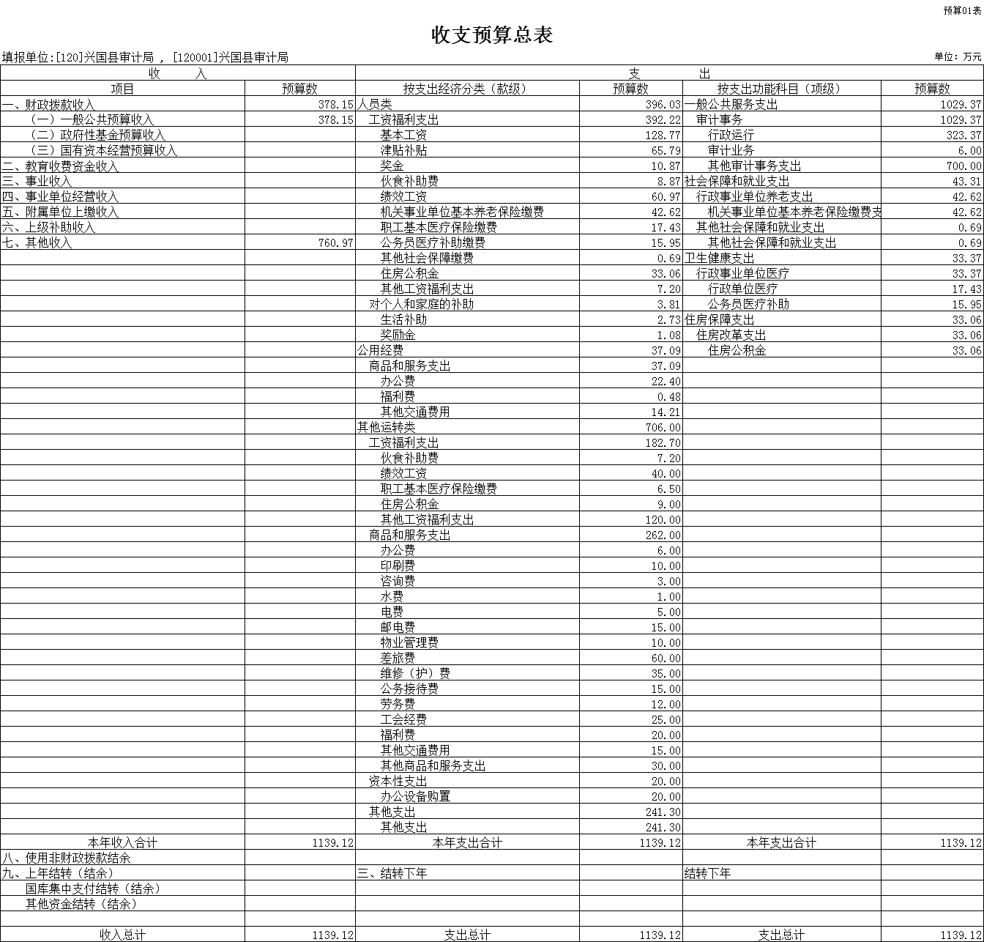

二、《部门收入总表》
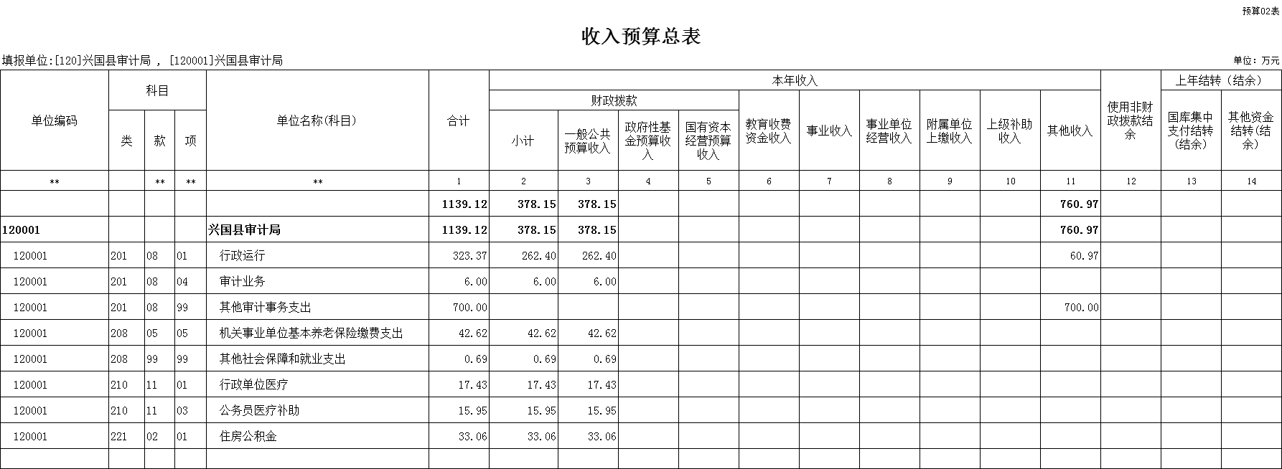

三、《部门支出总表》
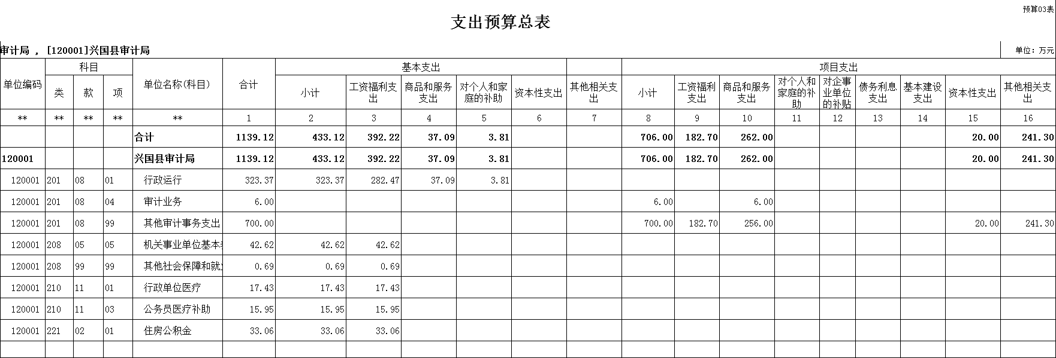

四、《财政拨款收支总表》
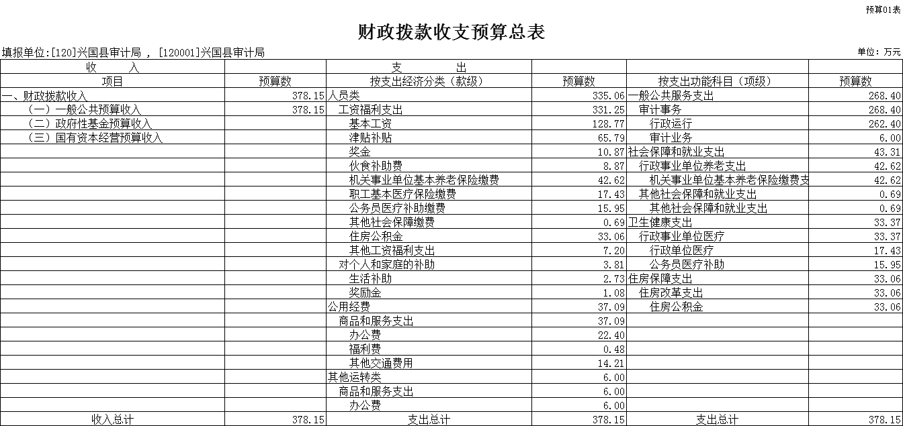

五、《一般公共预算支出表》
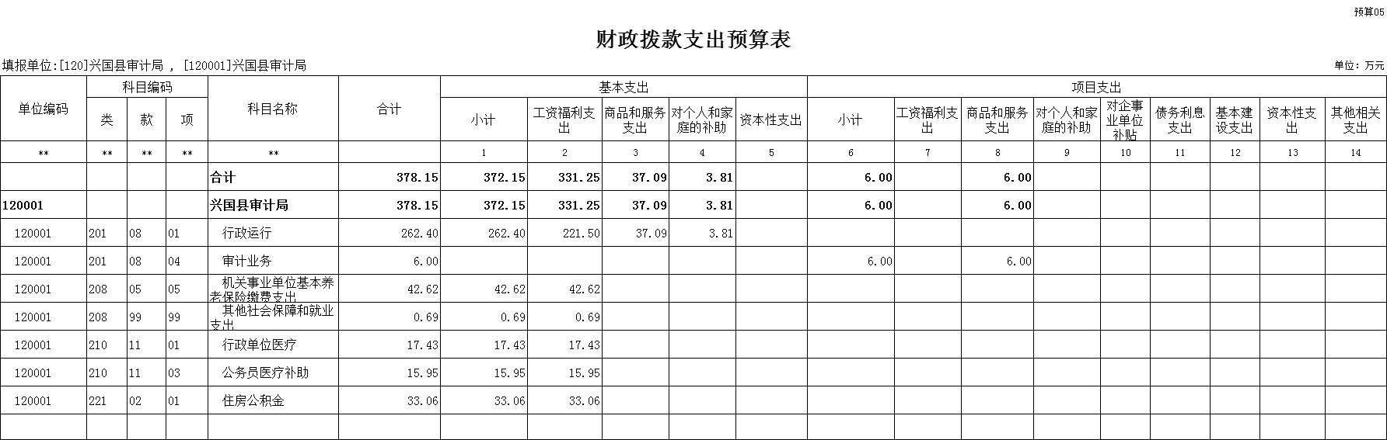

六、《一般公共预算基本支出表》
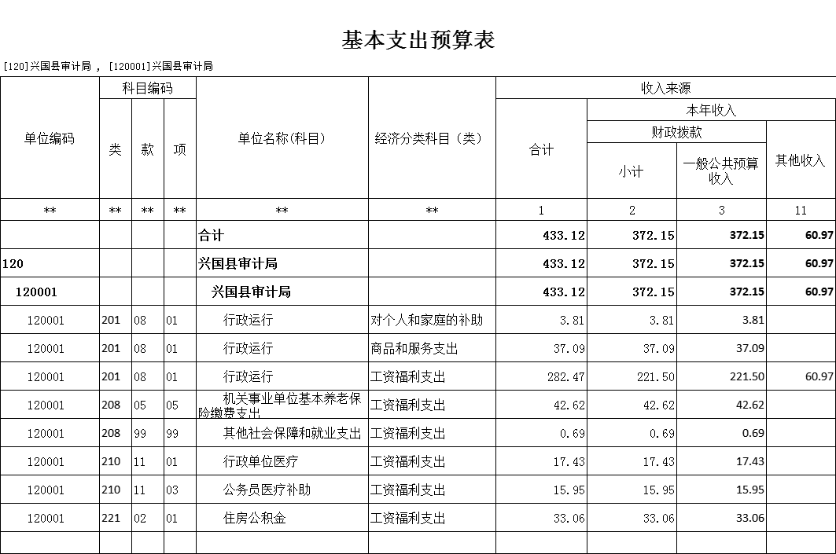

七、《一般公共预算“三公”经费支出表》
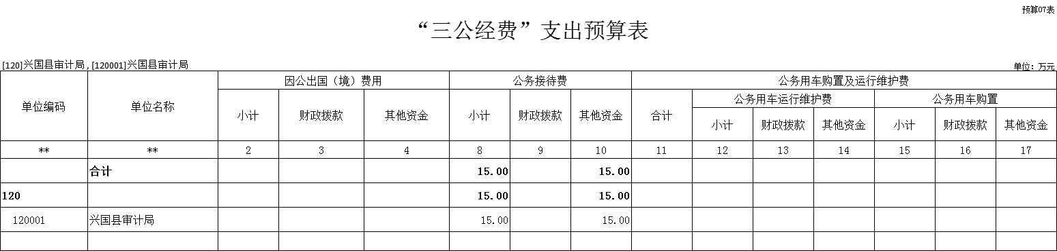

八、《政府性基金预算支出表》
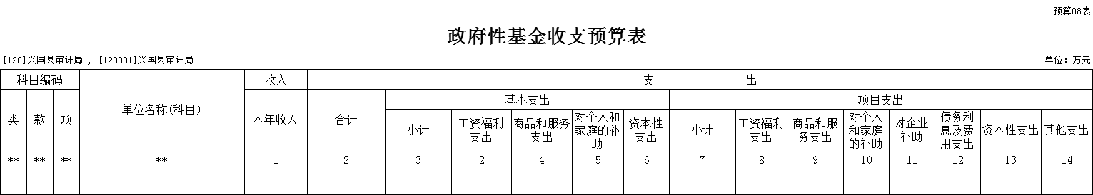

九、《部门整体支出绩效目标表》
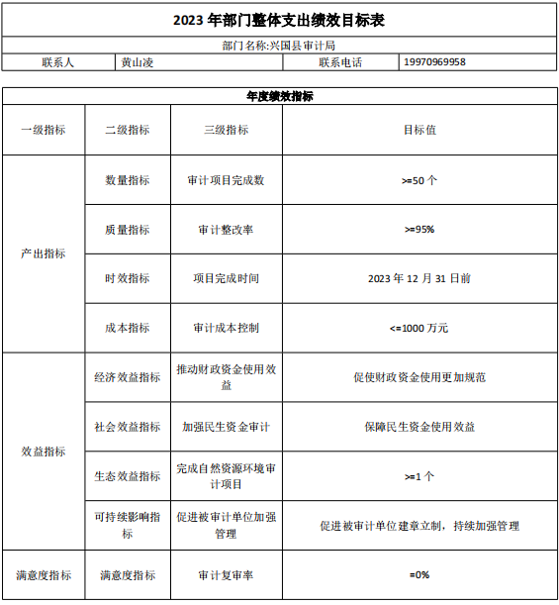

十、《项目支出绩效目标表》
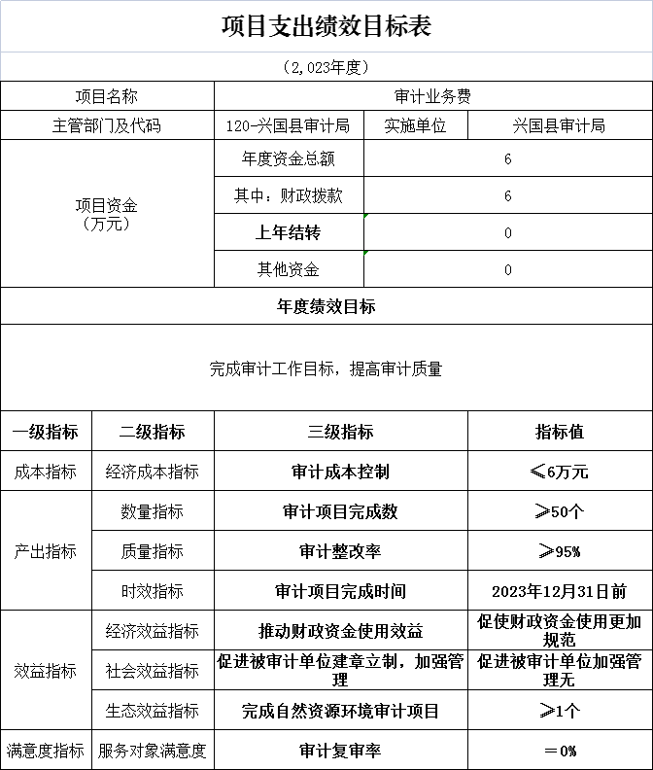

第四部分 名词解释

一、收入科目
（一）财政拨款：指县本级财政当年拨付的资金。
（二）事业收入：指事业单位开展专业业务活动及辅助活动取得的收入。
（三）事业单位经营收入：指事业单位在专业业务活动及辅助活动之外开展非独立核算经营活动取得的收入。
（四）其他收入：指除财政拨款、事业收入、事业单位经营收入等以外的各项收入。
（五）附属单位上缴收入：反映事业单位附属的独立核算单位按规定标准或比例缴纳的各项收入。包括附属的事业单位上缴的收入和附属的企业上缴的利润等。
（六）上级补助收入：反映事业单位从主管部门和上级单位取得的非财政补助收入。
（七）使用非财政拨款结余：填列历年滚存的非限定用途的非统计财政拨款结余弥补2022年收支差额的数额。
（八）上年结转和结余：填列2022年全部结转和结余的资金数，包括当年结转结余资金和历年滚存结转结余资金。
二、支出科目
对部门或单位预算中涉及的支出功能分类科目（明细到项级），结合部门实际，参照《2022年政府收支分类科目》的规范说明行解释。
（一）行政运行：反映行政单位（事业单位）的基本支出。
（二）一般行政管理事务：反映行政单位（包括事业单位）未单独设置项级科目的其他项目支出。
（三）机关事业单位基本养老保险缴费支出：反映机关事业单位实施养老保险制度由单位缴纳的基本养老保险费的支出。
（四）行政单位医疗：反映行政事业单位基本医疗保险缴费经费。
（五）事业单位医疗：反映财政部门集中安排的事业单位基本医疗保险缴费经费。
（六）死亡抚恤：反映单位遗属人员生活补助。

